Ausências
Sistema | SIGPRH
Módulo | Desenvolvimento De RH
Usuários | Chefe da Unidade
Perfil | GESTOR_DDRH
Última Atualização | ver('', false);
Esta operação disponibiliza, ao Gestor de Recursos Humanos, a consulta das ausências. O gestor da unidade só tem permissão de alterar ausências da sua unidade relacionadas à frequência.
Para realizar essa operação, acesse SIGPRH -> Módulos -> Desenvolvimento De RH -> Consultas -> Funcionais -> Ausências.
O sistema carregará a página a seguir:
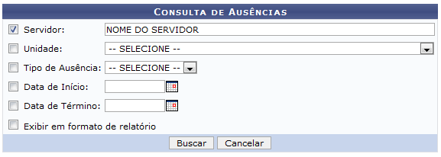Figura 1:Consulta de Ausências
Clique em Cancelar caso desista de realizar a operação. Será exibida uma caixa de diálogo para confirmação do cancelamento.Esta funcionalidade será a mesma em todas as telas em que estiver presente.
Para realizar a consulta o usuário poderá combinar os seguintes filtros:
- Servidor:Informar o nome do servidor que deseja consultar;
- Unidade:Selecionar na lista disponibilizada a unidade correspondente;
- Tipo de Ausência:Será fornecida uma lista com as seguintes opções: Afastamento, Aposentadoria, Cessão, Férias, Frequência, Licenças e Outros;
- Data de Início:Poderá ser informada ou selecionada, clicando no ícone ;
- Data de Término;
- Exibir em Formato de Relatório:Caso queira visualizar as informações no formato de relatório, selecione essa opção;
Após informar os dados ncessários, clique em Buscar. Será exibida a seguinte página:
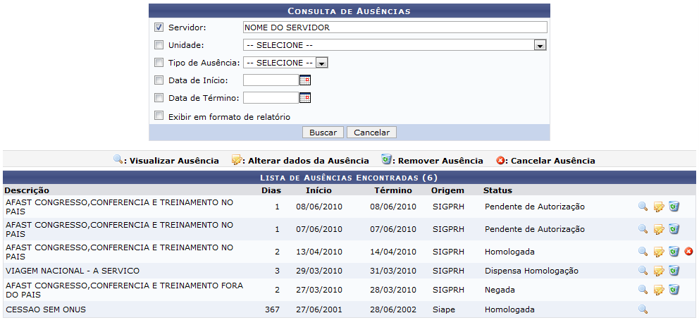Figura 2:Lista de Ausências Encontradas
Para Visualizar Ausência, clique no ícone . A seguinte página será exibida:
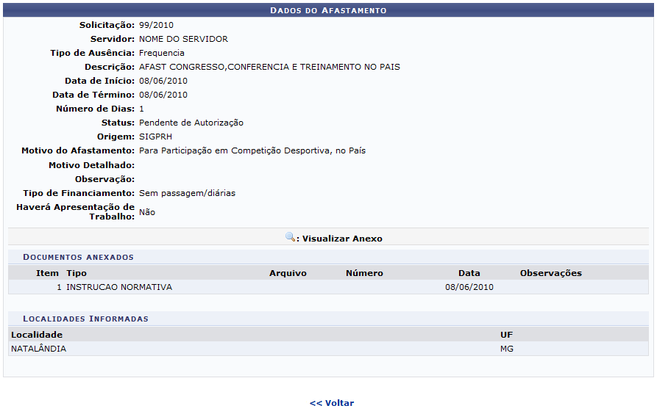Figura 3:Ausência
Caso queira retornar a página anterior, clique em Voltar.
Se desejar Alterar dados da Ausência, clique no ícone . A página Dados da Ausência, para que as aterações sejam realizadas, como mostraremos a seguir:
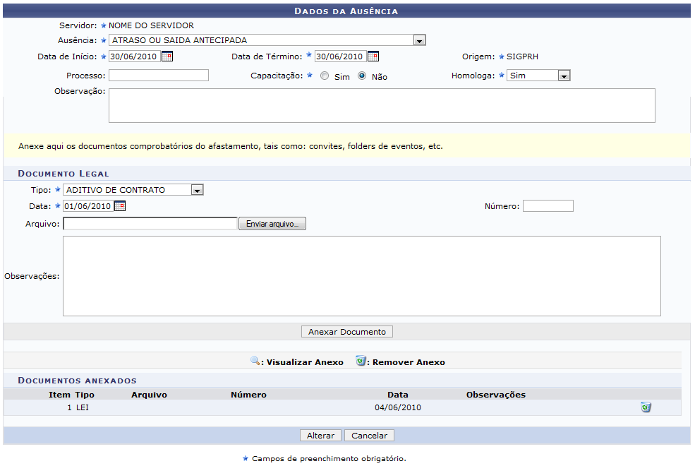Figura 4:Dados da Ausência
O usuário poderá alterar o tipo de Ausência,selecionando na lista um novo motivo, a Data de Início e Data de Término, informando uma nova data ou selecionando a data no ícone . Deverá ser informado se a ausência foi para Capacitação e se já foi Homologada.
Na parte de Documento Legal, deverá ser preenchido o Tipo do documento, e a Data, mais uma vez podendo ser selecionada clicando no ícone . Após informar, ou alterar, todos os dados necessários, clique em Alterar. O sucesso da operação será informado:
Figura 5:Mensagem de sucesso
De volta a Lista de Ausências Encontradas, para Remover Ausência, clique no ícone , relativo a ausência desejada. A seguinte caixa de diálogo será exibida:
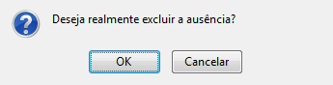Figura 6:Caixa de diálogo
Confirme, clicando em OK. A mensagem de sucesso será visualizada:
Figura 7:Ausência removida com sucesso
Para Cancelar Ausência, na Lista de Ausências Encontradas, clique no ícone , novamente uma caixa de diálogo será visualizada, solicitando a confirmação da remoção da ausência:
Figura 8:Caixa de diálogo
Novamente confirme a operação, clicando em OK. A mensagem de sucesso será carregada:

